**优酷上传SDK（iOS）**

目录

1. 简介 3

2. 阅读对象 3

3. 引入工程 3

4. 开发示例 4

## 简介

优酷上传SDK(iOS版)是对优酷开放平台上传API的Objective C++版本封装。工程以源码形式发布。

## 阅读对象

本文档面向所有使用该SDK的开发人员、测试人员以及对此感兴趣的其他用户。

## 引入工程

在自己的工程里将YoukuUploader/proj.ios/YoukuUploader.xcodeproj加入项目中。如图：

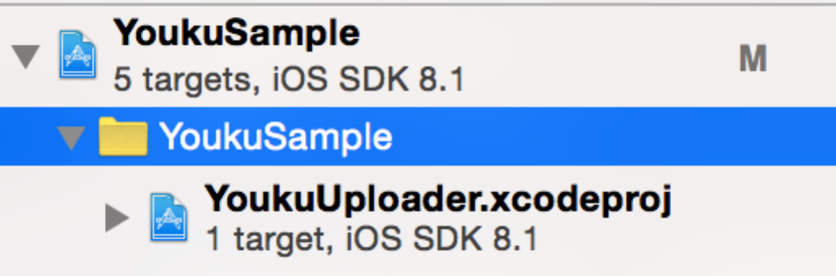

在对应target的Build Phases/Target Dependencies里添加YoukuUploader。如图：

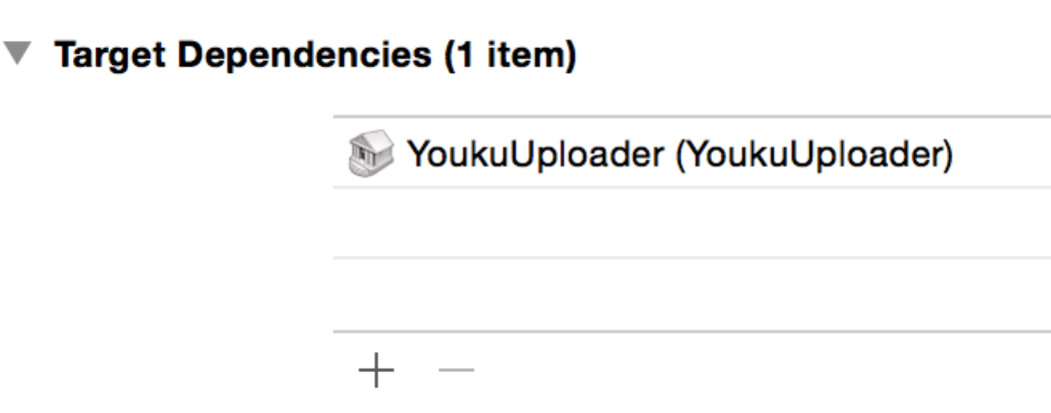

在Build Settings/Header Search Paths里添加YoukuUploader的源码目录。例如：

"$(SRCROOT)/../libs/YoukuUploader/Classes"

## 开发示例

1. 初始化

设置从优酷开放平台注册的ClientID和ClientSecret



1. 开始上传

提供上传所需的各项参数。其中access_token需要通过OAuth2等方式自行获取。想要设置的更多参数可以参考优酷上传API文档：

http://open.youku.com/docs/upload_client_chinese.html



1. 处理回调

上传过程将通过回调通知delegate。

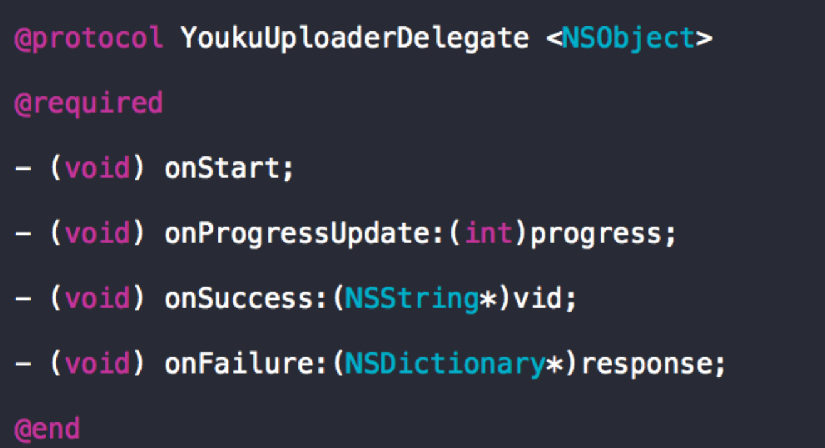

onSuccess的回调参数vid是上传成功后的视频id，通过vid可以播放或分享视频。

onFailure的回调参数response中可以通过type、desc、code来获知错误信息。错误定义详细列表请参照优酷上传API文档和YoukuUploaderConfig.h文件。